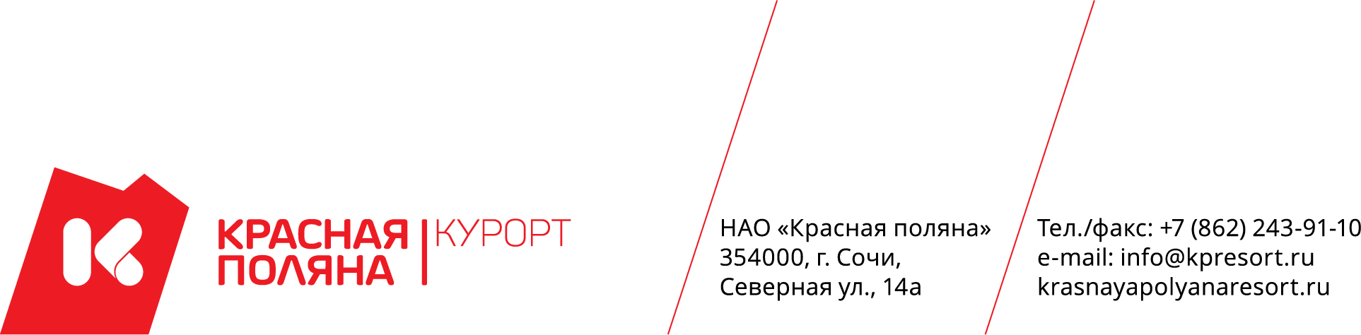

Главный администратор инструкторской службы

Обязанности:
- Подбор персонала (Администраторы инструкторской службы)
- Проведение обучения Администраторов ИС особенностям работы в направлении
- Координирование работы Администраторов ИС в части своей компетенции
- Координирование работы кол-центра горнолыжной школы
- Составление графиков работы и табелей Администраторов ИС и отдела
- Осуществение контроля исполнения работниками утверждённых в Обществе Стандартных операционных процедур (СОП)
- Обработка комплиментарных заявок, взаимодействие с подразделениями Курорта
- Работа с заявками комплексных услуг Курорта
- Осуществление работы с жалобами гостей, рассмотрение и оформление возврата денежных средств
- Обработка входящих обращений и работа с возражениями
- Осуществление ведения операционных процессов в Битрикс24, ведение документооборота в 1С (входящая и исходящая документация)

Основные требования:
- Опыт работы в инструктоской службе и прямых продажах
- Опыт работы с кассовой дисциплиной
- Образование не ниже среднего
- Уверенный пользователь ПК (Excel, Word, 1С, Битрикс 24, Инфинити)
- Быстрая обучаемость и способность работать в условиях многозадачности
- Хорошие организаторские навыки, коммуникативные навыки, презентационные навыки, нормы и правила делового общения и служебного этикета
Дополнительно:
- Оформление по ТК РФ
- Проживание на льготных условиях
- Копоративный трансфер
- Пропуск на все канатные дороги Курорта
- Скидки на услуги курорта в кафе/ресторанах/магазинах и развлекательных объектах на территории курорта
- Возможность посещать тренировки с инструкторами в свободное от работы время

График:
- Режим работы: 9:00 – 18:00
- График: 5/2

Заработная плата:
- Оклад - 65 000 рублей до вычета НДФЛ
- Ежемесячная надбавка - 20%

E-mail: p.shatilova@kpresort.ru
Телефон для записи на собеседование: 8 (909) 532 5233 – Шатилова Полина, начальник отдела.

